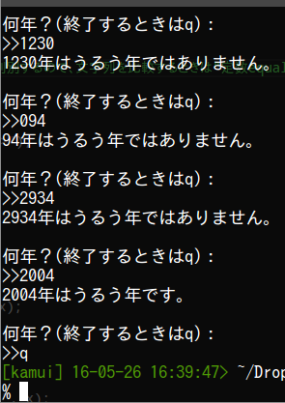
発展問題5-1

e1371奥村 嶺

実行結果

ソースコード

